III научно – исследовательская конференция
« Я – исследователь»

Исследовательская работа

«БЛОКАДНЫЙ ХЛЕБ»

Работу выполнила:
Мещерякова Галина,
обучающаяся 1 класса
Научный руководитель:
Кладько Елена Михайловна
учитель начальных классов
МОУ Начальная школа
п. Горнокнязевск

п. Горнокнязевск
2020

Содержание
1.Введение………………………………………………………………………….……...3
2.Основая часть…………………………………………………………………………....4
2.1 Память народа………………………………………………………………………...4
2.2 Блокада Ленинграда…………………………………. ……………………………....4
2.3 Блокадный хлеб. Какой он?.................. ……………………………………………...5
2.4 Блокадный хлеб своими руками……..………………………………………………6
3. Заключение……………………………………………………………………………...6
4. Интернет ресурсы……….………………………………………………………….......7
5. Приложение……………………………………………………………………… 8 -9

1.Введение
Актуальность темы исследования
2020 год – год 75 – летия Победы в Великой Отечественной войне! Указом Президента Российской Федерации объявлен Годом памяти и славы. Мы - подрастающее поколение, не в праве забывать об этих днях! И должны узнавать о них как можно больше.
Цель работы
- узнать, каким был блокадный хлеб;
- что он значил для ленинградцев;
Задачи работы
- заглянуть в историю ВОВ;
- узнать, что такое блокада и блокадный хлеб ;
- попробовать вместе с мамой испечь блокадный хлеб;
Методы исследования
- изучение интернет источников;
- практическая работа;
- аналитическая деятельность
Гипотеза
Блокадный хлеб совсем не похож на современный? Вкусный ли он?
Блокадный хлеб – это сокровище? Действительно ли это так?

Объект и предмет исследования
Блокадный хлеб
Основные этапы работы
- изучение интернет источников по данной теме;
- обобщение полученной информации;
- практическая работа
2.Основная часть
2. 1. Память народа

2020 год – год 75 – летия Победы в Великой Отечественной войне! Указом Президента Российской Федерации объявлен Годом памяти и славы. Мы - подрастающее поколение, не в праве забывать об этих днях!
(Иллюстрация 2)
В историю нашей страны навечно вписаны дни воинских побед. Битва за Москву, битва за Сталинград, Курская битва. Одной из самых героических и трагических страниц стала блокада Ленинграда. ( Иллюстрации 3,4,5.6)
2.2. Блокада Ленинграда
А что такое блокада? Википедия говорит, что блокада - это окружение города, крепости с целью отрезать их от внешнего мира. В такое окружение 8 сентября 1941 года и попал город Ленинград. Фашисты окружили город. Они решили уничтожить Ленинград и его жителей.
Начались тяжелые времена. Отключили свет, отпление, воду. Постоянные обстрелы, голод, холод, смерть. Из воспоминаний. «Школы закрывались одна за другой, потому что учеников становилось все меньше и меньше. Помню переклички перед занятиями, на каждой из которых звучало – умер, умер, умер.»
Первые дни блокады выручали запасы продовольствия. А потом их не стало. Наступило время блокадного хлеба…
2.3. Блокадный хлеб. Какой он?
В музее хлеба можно увидеть хлеб, выпеченный по блокадной рецептуре. Он сильно отличается от того, который мы привыкли есть за обедом.
( Иллюстрация 7)
Рецепт блокадного хлеба, который создали в Центральной лаборатории менялся. Смотря какие продукты были в то время в городе. Кроме ржаной муки в ход шла вытряска из мешков, солод, овес с конных ферм, жмых, целлюлоза, сосновые почки и многое другое, что было более менее съедобно. И даже опилки… Придумывали самые немыслимые варианты. Лишь бы накормить хоть чем – то горожан.
( Иллюстрация 8)
Хлеб выдавали по карточкам. Каждому своя норма. Рабочим, детям, иждивенцам, беременным женщинам. Карточка, как пропуск в жизнь. Если потеряешь, умрешь! Ленинградцы стояли в очереди, чтобы получить блокадный кусочек хлеба – 125 граммов на весь день. 125 граммов – это много или мало. Я решила проверить. В одну из суббот я попросила маму отрезать мне 125 грамм хлеба и ела только его и пила воду. К вечеру у меня уже мучало чувство голода. Чувство, которое преследовало ленинградцев каждый день…
( Иллюстрация 9)
Когда установились морозы по Ладожскому озеру по Дороге жизни, потянулись колонны машин с продуктами. В основном с мукой. Вся страна переживала за Ленинградцев. Люди собирали помощь, помогали чем могли. Мои одноклассники тоже переживали за меня, когда я готовила проект. И даже изготовили макет Дороги жизни.
( Иллюстрация 13,14)

2.4. Блокадный хлеб своими руками.
Говорят, чтобы понять человека, надо одеть его сапоги и пройти его путь. Поэтому, мне захотелось самой испечь блокадный хлеб и попробовать его на вкус. Я попросила помощи у мамы. Мы замесили тесто из продуктов, которые смогли найти дома. Занялись приготовлением. И вот он, современный блокадный хлеб! Конечно он получился не таким, как в блокаду, но и не таким, какой мы привыкли есть.
3. Заключение
В результате своей работы я выяснила, что большая часть состава блокадного хлеба не имела пищевой ценности. Он был практически несъедобный. А норма его иногда была настолько мала, что приводила к голодной смерти.
Наше поколение живёт в мирное время. Мы не знаем, что такое война и голод. Но рядом с нами живут люди, которые испытали все ужасы блокады. В осажденном Ленинграде между хлебом и жизнью стоял знак равенства.
( Иллюстрация 15)
Я вспоминаю хлеб блокадных лет,
Который в детском доме нам давали.
Не из муки он был - из наших бед,
И что в него тогда только не клали!

Хлеб был с мякиною, макухой и ботвой
С корой. Колючий так, что режет десна.
Тяжелый, горький - с хвоей, лебедой,
На праздник, очень редко - чистый просто.

Я и своим одноклассникам дала этот хлеб попробовать и вам привезла.
Цените хлеб! Хлеб – это сокровище!
Спасибо за внимание.

4. Интернет ресурсы
http://world-war.ru/blokadnyj-xleb - А.Диков. Блокадный хлеб (07.10.2005)
http://olga-berggolc.gatchina3000.ru/082.htm - О. Ф. Берггольц. Разговор с соседкой. Отрывок.
http://api.ning.com/files/a9W9JQFbr1ziIVcJyY2AdiEqZEqbUDznQsCRFIDlPkYcwg6luCV76On53yYOv3Nsj96jIpE1GTpeFx4THBPsEkP9zilzHOuC/BlocadeBreadCardLeningrad.jpg – хлебная карточка
http://electronic77.ru/files/2009/10/s6300146.jpg - фото с рецептом блокадного хлеба
http://zagony.ru/uploads/posts/2010-02/1265188930_pic.jpg - фото
http://history.sgu.ru/img/x1-037_1.jpg?q=rus_hist/img/x1-037_1.jpg - очередь за хлебом
http://www.kp.crimea.ua/uploads/assets/blok1.jpg - Ленинградец с кусочком хлеба. Фото.
http://900igr.net/data/istorija/Blokada-Leningrada.files/0049-058-Takie-objavlenija-viseli-vo-vsekh-bulochnykh-Leningrada.jpg - норма выдачи хлеба
http://school3.vsevnet.ru/uploads/posts/1306704576_1.jpg - Дорога Жизни. Фото
http://russlav.ru/pict/blokada-leningrada-15.jpg - Дорога Жизни. Фото

5. Приложение
Иллюстрация 1 Иллюстрация 2 Иллюстрация 3 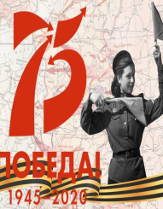 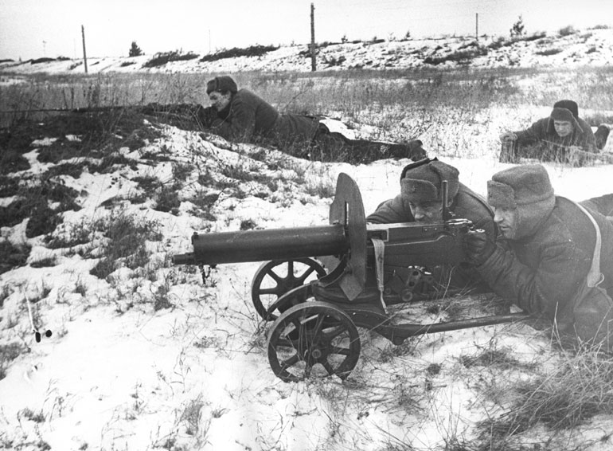
Иллюстрация 4 Иллюстрация 5 Иллюстрация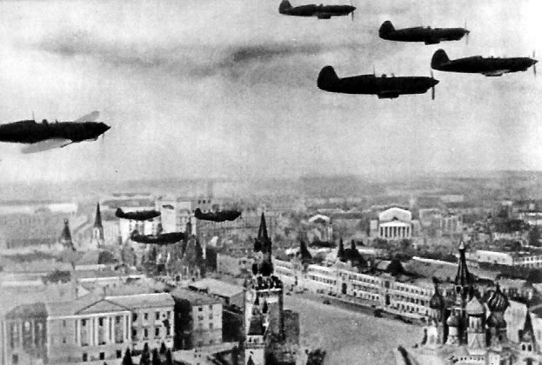 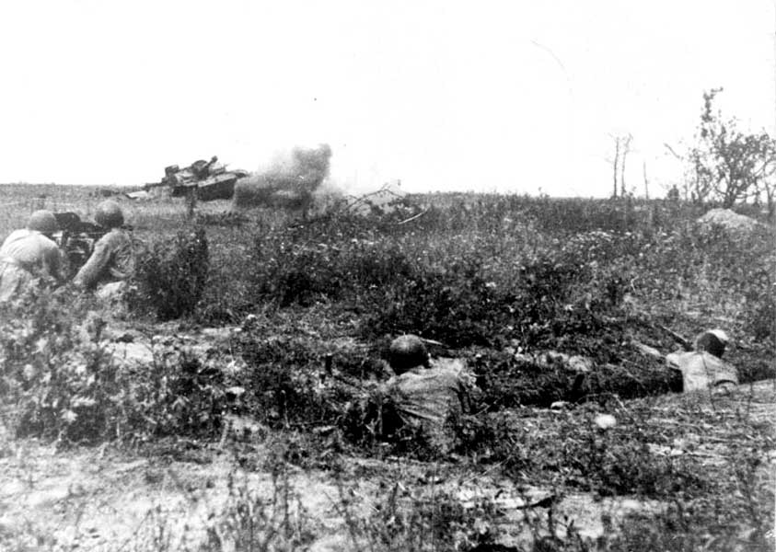 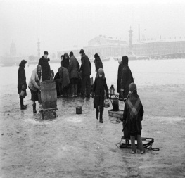
Иллюстрация 7 Иллюстрация 8 Иллюстрация 9 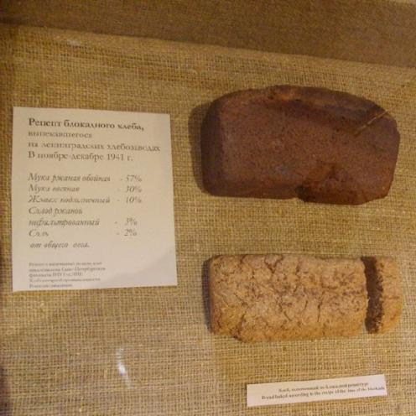 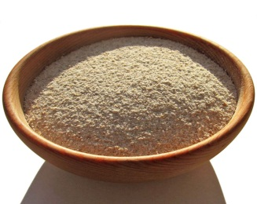 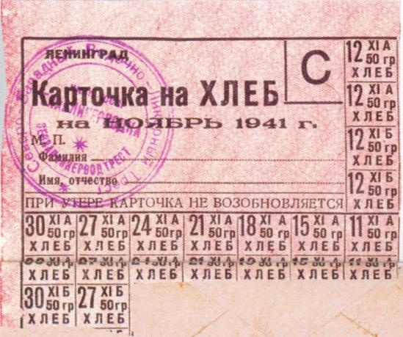
Иллюстрация 10 Иллюстрация 11 Иллюстрация 12 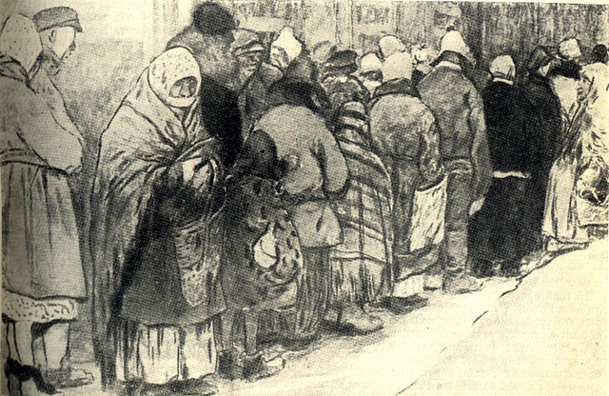 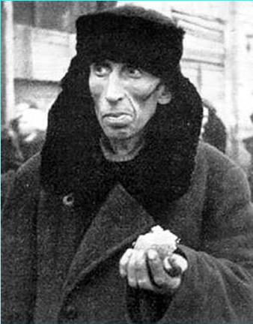 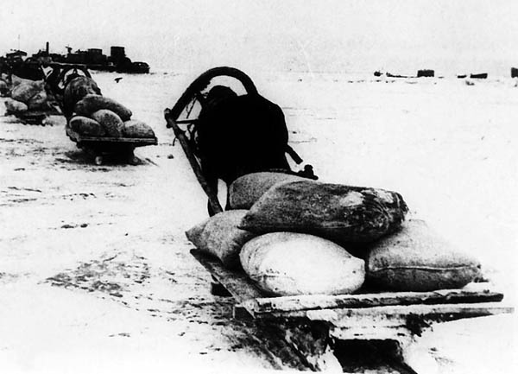
Иллюстрация 13 Иллюстрация 14 Иллюстрация 15 